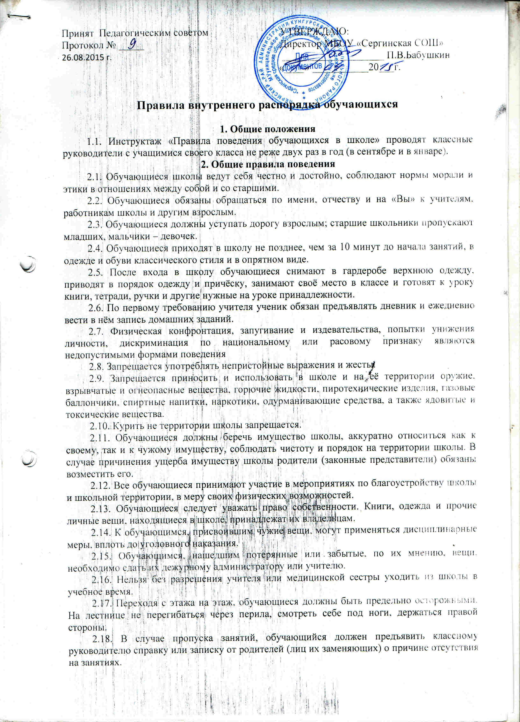

Принят Педагогическим советом УТВЕРЖДАЮ:
Протокол № _____ Директор МБОУ «Сергинская СОШ»
26.08.2015 г. ____________________ П.В.Бабушкин

«____» ___________20___г.

Правила внутреннего распорядка обучающихся

1. Общие положения
1.1. Инструктаж «Правила поведения обучающихся в школе» проводят классные руководители с учащимися своего класса не реже двух раз в год (в сентябре и в январе).

2. Общие правила поведения
2.1. Обучающиеся школы ведут себя честно и достойно, соблюдают нормы морали и этики в отношениях между собой и со старшими.
2.2. Обучающиеся обязаны обращаться по имени, отчеству и на «Вы» к учителям, работникам школы и другим взрослым.
2.3. Обучающиеся должны уступать дорогу взрослым; старшие школьники пропускают младших, мальчики – девочек.
2.4. Обучающиеся приходят в школу не позднее, чем за 10 минут до начала занятий, в одежде и обуви классического стиля и в опрятном виде.
2.5. После входа в школу обучающиеся снимают в гардеробе верхнюю одежду, приводят в порядок одежду и причёску, занимают своё место в классе и готовят к уроку книги, тетради, ручки и другие нужные на уроке принадлежности.
2.6. По первому требованию учителя ученик обязан предъявлять дневник и ежедневно вести в нём запись домашних заданий.
2.7. Физическая конфронтация, запугивание и издевательства, попытки унижения личности, дискриминация по национальному или расовому признаку являются недопустимыми формами поведения
2.8. Запрещается употреблять непристойные выражения и жесты.
2.9. Запрещается приносить и использовать в школе и на её территории оружие, взрывчатые и огнеопасные вещества, горючие жидкости, пиротехнические изделия, газовые баллончики, спиртные напитки, наркотики, одурманивающие средства, а также ядовитые и токсические вещества.
2.10. Курить не территории школы запрещается.
2.11. Обучающиеся должны беречь имущество школы, аккуратно относиться как к своему, так и к чужому имуществу, соблюдать чистоту и порядок на территории школы. В случае причинения ущерба имуществу школы родители (законные представители) обязаны возместить его.
2.12. Все обучающиеся принимают участие в мероприятиях по благоустройству школы и школьной территории, в меру своих физических возможностей.
2.13. Обучающиеся следует уважать право собственности. Книги, одежда и прочие личные вещи, находящиеся в школе, принадлежат их владельцам.
2.14. К обучающимся, присвоившим чужие вещи, могут применяться дисциплинарные меры, вплоть до уголовного наказания.
2.15. Обучающимся, нашедшим потерянные или забытые, по их мнению, вещи, необходимо сдать их дежурному администратору или учителю.
2.16. Нельзя без разрешения учителя или медицинской сестры уходить из школы в учебное время.
2.17. Переходя с этажа на этаж, обучающиеся должны быть предельно осторожными. На лестнице не перегибаться через перила, смотреть себе под ноги, держаться правой стороны.
2.18. В случае пропуска занятий, обучающийся должен предъявить классному руководителю справку или записку от родителей (лиц их заменяющих) о причине отсутствия на занятиях.

2.19. Запрещается пользоваться мобильным телефоном во время всего учебного процесса.

3. Правила поведения на занятиях
3.1.Обучающийся должен находиться в классе не позднее, чем за 2-3 минуты до звонка на урок.
3.2. Когда учитель входит в класс, обучающиеся встают, приветствуют учителя молча. Подобным образом обучающиеся приветствуют любого взрослого, вошедшего в класс во время занятий (кроме лабораторных и практических занятий по физике и химии)
3.3. Каждый учитель определяет правила поведения обучающихся на своих уроках.
3.4. Во время урока нельзя шуметь, отвлекаться самому и отвлекать других от занятий посторонними разговорами, играми и не относящимися к уроку делами, так как этим нарушаются права других на получение необходимых знаний.
3.5. Если обучающийся хочет что-нибудь сказать, попросить, задать вопрос учителю или ответить на вопрос, он поднимает руку и после разрешения учителя говорит.
3.6.Ученик вправе отстаивать свои взгляды и свои убеждения при обсуждении различных спорных и неоднозначных вопросов в корректной форме.
3.7. На уроке обучающиеся имеют право пользоваться школьным инвентарём, который они возвращают учителю после занятий, Относиться к нему надо бережно и аккуратно.
3.8. Звонок об окончании урока даётся для учителя. Только с разрешения учителя ученики могут покинуть свои рабочие места и класс.
4. Правила поведения на переменах и после окончания занятий
4.1.Во время перерыва (перемен) обучающиеся обязаны:
а) привести в порядок своё рабочее место и выйти из класса, если просит учитель;
б) подчиняться требованиям дежурных и работников школы;
в) обучающиеся должны по требованию учителя или дежурного ученика сообщать свою фамилию, класс.
4.2.На переменах запрещается:
а) бегать по коридорам, лестницам, вблизи оконных проёмов, стеклянных витражей и в других местах, не предназначенных для игр;
б) толкать друг друга, бросаться предметами и применять физическую силу, шуметь и мешать другим учащимся и учителям отдыхать.
4.3.Категорически запрещено самовольно раскрывать форточки и выглядывать из них на улицу.
4.4. Дежурный класс помогает дежурному учителю следить за соблюдением дисциплины во время перемен.

5. Правила поведения обучающихся в столовой
5.1. Обучающиеся посещают столовую согласно графику.
5.2. Запрещается приходить в столовую в верхней одежде, а также с портфелями или сумками.
5.3. Во время еды в столовой обучающимся надлежит придерживаться хороших манер и вести себя пристойно. Обучающиеся должны мыть руки перед едой, есть аккуратно, сидя за столом, не разбрасывать еду, косточки, огрызки, не выносить еду из столовой.
5.4. Обучающиеся должны уважительно относиться к работникам столовой.
5.5. Разговаривать во время еды следует не громко, чтобы не беспокоить тех, кто ест по соседству.
5.6. Каждый обучающийся убирает за собой посуду после приёма пищи и ставит на место стулья.
57. Обучающиеся должны бережно относиться к имуществу школьной столовой.
5.8. Обучающиеся должны убрать за собой грязную посуду.

6. Внешний вид обучающихся

6.1. В целях соблюдения эстетических и санитарных норм обучающиеся школы должны соблюдать деловой стиль в одежде (одежда и обувь классического стиля).

6.2. Исключается из школьного гардероба:

- спортивная одежда вне занятий физкультуры

- одежда вечернего или дискотечного плана.

6.3. Разрешается использование бижутерии в виде неброских сережек, умеренный макияж учащимся III ступени.

7. Правила поведения на территории школы
7.1. Территория школы является частью школы (школьным участком). На школьном участке обучающиеся обязаны: находиться в пределах его границ, соблюдать общие правила поведения и правила поведения на переменах.

8. Заключительные положения
8.1. За нарушение настоящих Правил и Устава школы к обучающимся применяются меры дисциплинарного и воспитательного воздействия.

С ПРАВИЛАМИ ОЗНАКОМЛЕНЫ:

№ | Фамилия, имя | Дата | Подпись

